**Yêu cầu hệ thống**

Từ nhóm các chức năng chi tiết ta suy ra được yêu cầu hệ thống:

1. Hệ thống thư viện sách được xây dựng nhằm mục đích giải quyết các yêu cầu chức năng sau:

* Giúp độc giả tra cứu sách theo loại sách, theo tên sách, theo tác giả, theo ngôn ngữ, … trên các máy tính trạm.
* Cung cấp cho thủ thư thông tin về các đầu sách một độc giả đang mượn và hạn phải trả, và các cuốn sách còn đang được mượn.
* Thống kê hàng tháng số sách cho mượn theo các chủ đề, tác giả,… Thống kê các đầu sách không có người mượn trên 1 năm, 2 năm, 3 năm. Thống kê các loại sách cần bổ sung.
* Hỗ trợ thủ thư cập nhật thông tin sách, xác nhận cho mượn sách và nhận lại sách khi độc giả trả sách.
* Hỗ trợ quản lý các thông tin về độc giả dựa trên thẻ sinh viên.
* Hỗ trợ chức năng quản trị chung hệ thống, trong đó người quản trị chung có thể thay đổi thông tin hoặc thêm bớt các thủ thư.
* Người dùng hệ thống phải đăng nhập trước khi thực hiện.

1. Yêu cầu phi chức năng:

* Độc giả có thể tra cứu thông tin sách trên môi trường mạng từ thư viện số của trường. Tuy nhiên, việc mượn và trả sách phải thực hiện trực tiếp trên thư viện. Thủ thư sử dụng hệ thống để cập nhật và quản lý quá trình mượn trả sách.
* Thông tin thống kê phải đảm bảo tính chính xác, khách quan. Các hình thức phạt đối với độc giả quá hạn sẽ được lưu lại và thông báo cho độc giả biết.

**Xác định các Actor và User case tác động lên hệ thống:**

Người sử dụng phần mềm: Nhân viên thư viện (thủ thư), độc giả(Sinh viên) của thư viện, Quản trị viên(Admin).

* Mục đích của dự án xây dựng chương trình quản lý thư viện dễ sử dụng có nhiều tính năng linh hoạt như :
* Về phía thủ thư:
* Quản lý độc giả.
* Quản lý sách.
* Quản lý mượn trả sách.
* Thống kê báo cáo.
* Về phía độc giả:
* Tìm kiếm sách.
* Đăng kí mượn trả sách.
* Quản lý thời gian mượn trả của chính mình.
* Có thể đọc trước một phần của sách.
* Về phía quản trị viên:
* Quản lý phân quyền.

UseCase tổng quát:

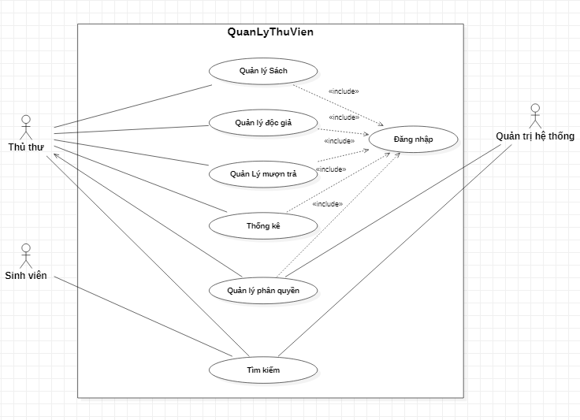

Uc admin

